数组

目录：

1.什么是数组

2.怎么创建数组

3.数组的属性名和属性值

1.什么是数组

数组是有序的，有相同属性特征的元素的集合。

2.怎么创建数组

var arr=[];

var arr=new Array();

注意：如果用new来创建数组，参数只有1个，且参数是数字，那么这个参数会作为这个数组的长度，而不是内容。（这个其实是js一个bug,后面就不修复了）

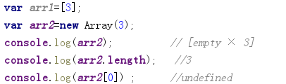

3.数组的属性名和属性值

数组是把0个或多个数据有序的进行组织的，那么数组中每一个数据在数组都有一个对应的位置，这个位置使用数字标识，我们称为下标，索引，key。

当我们向数组中添加数据的时候，数组内部会自动的为该数据进行key的分配，key是从0开始计算。

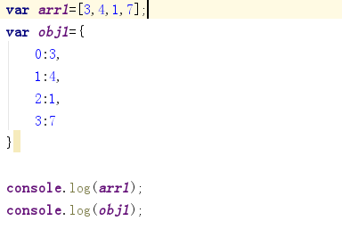

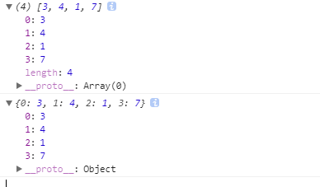

**设置和修改：**

我们也可以通过 下标的方式来修改和追加新的数据

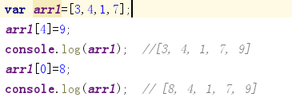

**取值：**

注意：

**.**，我们通过 **.** 方式来获取对象下的值，但是纯数字的属性名不能使用 **.** ；

**[]**，命名不符合规则，在js中如果一个对象下的属性名称不符合命名规则要求的时候，我们可以通过 ['属性名']；

**[]**，[变量]，先解析[]里面的内容，解析出变量的值；

**[数字]**，如果中括号中的属性名是一个纯数字的字符串，那么可以省略''，直接[]。

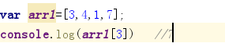

4.数组的属性 length

每一个数组都有一个length属性，该属性表示的是数组的长度，需要注意的是：数组的长度并不代表数组元素的个数，而是数组中最大下标值+1。

